DOMAS-VASSEROT Jade

Option SLAM

Session 2022

**Développement d’une application pour de la gestion d’évènements**

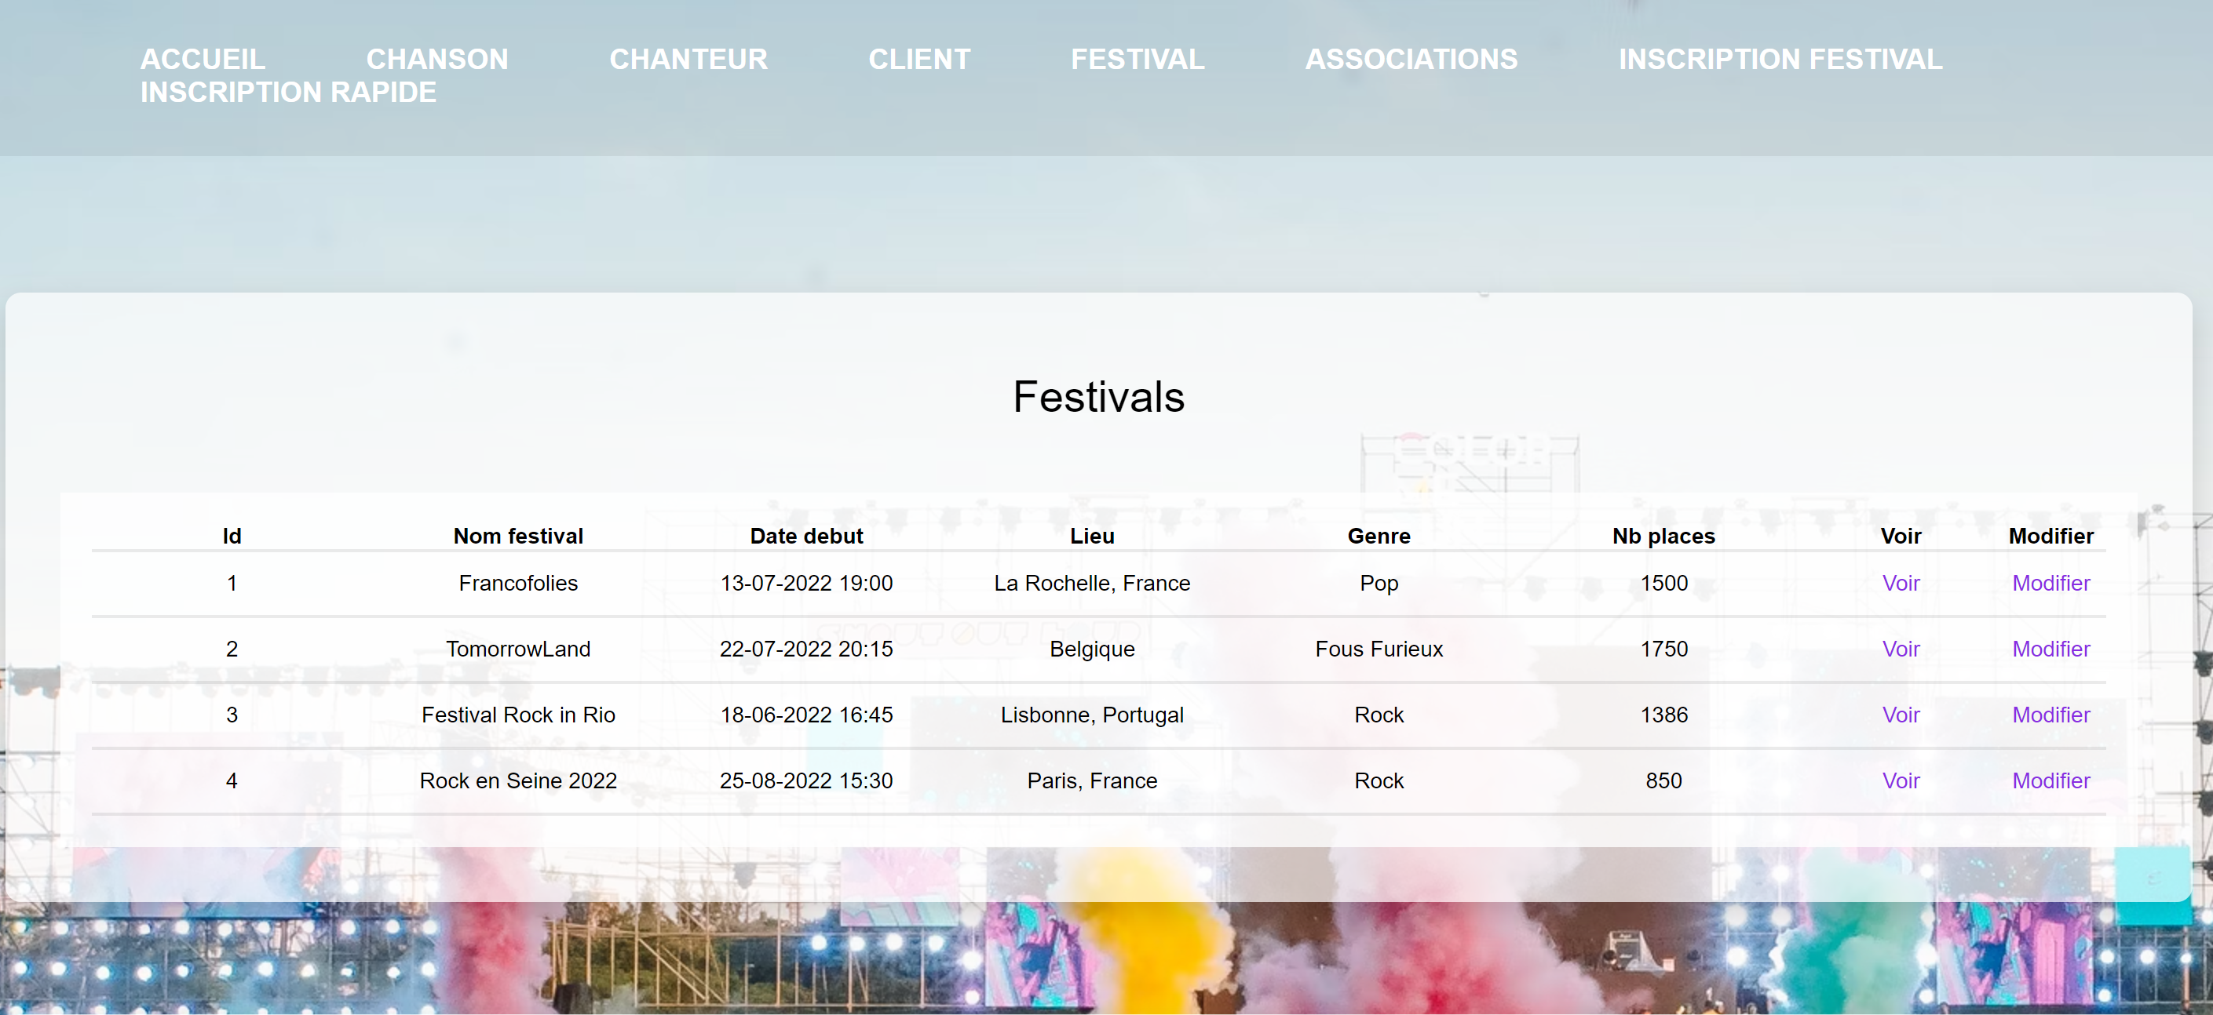



|  |
| --- |
| **BTS Services informatiques aux organisations SESSION 2022**  **ANNEXE 7-1-B : Fiche descriptive de réalisation professionnelle (recto)**  **Épreuve E5 - Conception et développement d’applications (option SLAM) - Coefficient 4** |

|  |  |  |  |
| --- | --- | --- | --- |
| **DESCRIPTION D’UNE RÉALISATION PROFESSIONNELLE** | | | **N° réalisation :** |
| **Nom, prénom : BERARD Erine** | | **N° candidat : 02146783770** | |
| **Épreuve ponctuelle** | **Contrôle en cours de formation** | **Date :** ...... / ...... /............ | |
| **Contexte de la réalisation professionnelle**  Une entreprise d’organisation d’évènement souhaitait une solution afin de félicitées leur gestion de festival. Nous avons donc créé une application web avec le famework Symfony | | | |
| **Intitulé de la réalisation professionnelle**  Développement d’une application pour de la gestion d’évènements | | | |
| **Période de réalisation :** 2eme année  **Lieu :** Lyon  **Modalité :  Seul(e)  En équipe** | | | |
| **Compétences travaillées**  Concevoir et développer une solution applicative  Assurer la maintenance corrective ou évolutive d’une solution applicative  Gérer les données | | | |
| **Conditions de réalisation[1] (ressources fournies, résultats attendus)**  Ressources fournies :   * Accès à internet, VS code, WampServer, PhpMyAdmin   Résultats attendus :   * Conception d’une base de données * Développement d’une application Symfony | | | |
| **Description des ressources documentaires, matérielles et logicielles utilisées [2]**  VS code  WampServer  PhpMyAdmin | | | |
| **Modalités d’accès aux productions [3] et à leur documentation [4]**  GitHub: <https://github.com/Erine-Berard/Festival> | | | |

**Schéma de BDD :**

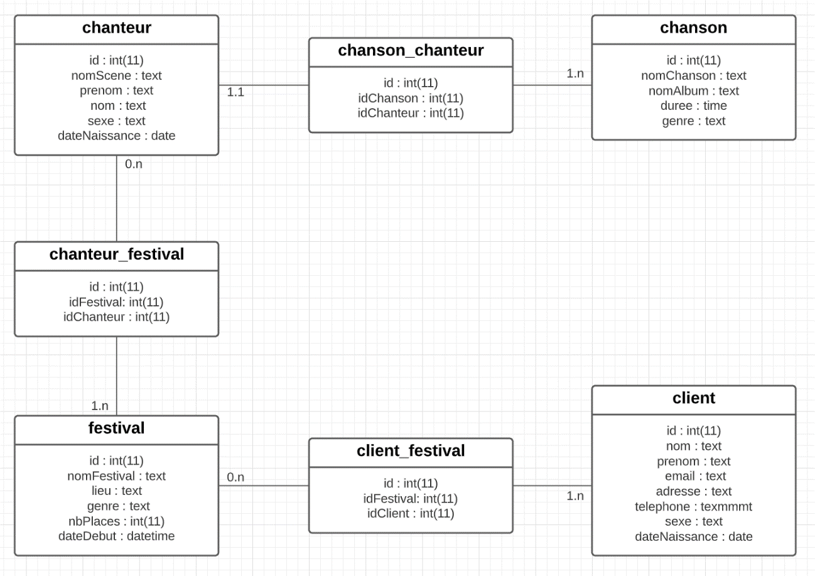

**Description de l’activité :**

* Conception d’une BDD
* Développement d’une application Symfony

**Contexte :**

Avec l’arrivé de l’été et la digitalisation de plus en plus commune des applications, une association d’organisation d’évènement a voulu digitaliser son process de gestion de festival.

**Réalisation :**

Pour cela il fallut dans un premier temps concevoir le process de l’application afin de comprendre les besoins de l’association.

L’association avait besoin de gérer les clients, chansons, festivales, chanteurs. On a donc conçu la base de données (voir plus haut). Puis nous avons décider d’utiliser la méthode CRUD (Create Read Update Deleat) pour gérer les données.

Exemple de process avec le CRUD :

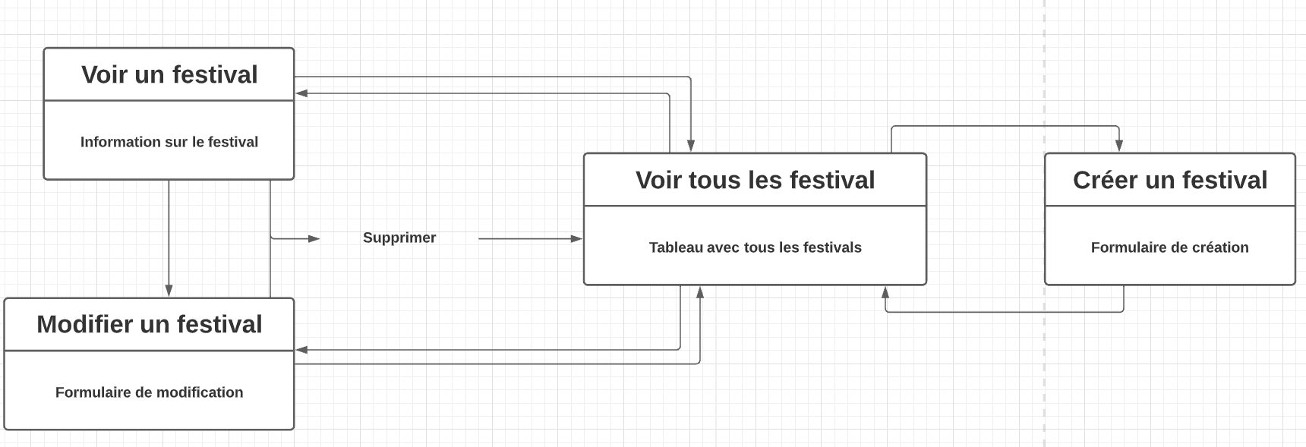

Nous avons par la suite créé un projet Symfony et avons importer notre BDD pour cela nous l’avons déjà connecter :

Commande utilisé :

**php bin/console doctrine:mapping:import "App\Entity" annotation --path=src/Entity**

Exemple d’entité généré :

Après la création des entitées nous avons fait les contrôlers avec la methode du CRUD.

Commande utilisé :

**php bin/console make:crud**

Exemple de contrôler :

Nous avons donc pu partir de cette base afin de faire les fonctionnalités voulues en modifiant les contrôlers, routes, entité. Comme la page d’index où on affiche tous les festivales. En parallèle de cela nous avons fait les pages twig pour le visuel avec de l’HTML CSS.

Page d’index :

Page de modification :

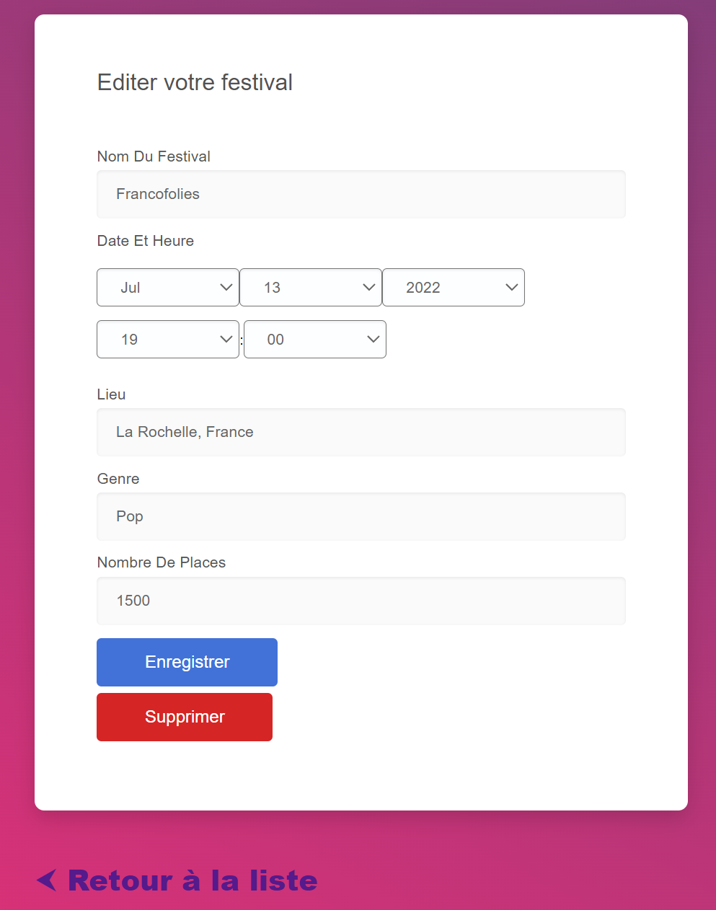

Page pour voir une entité :

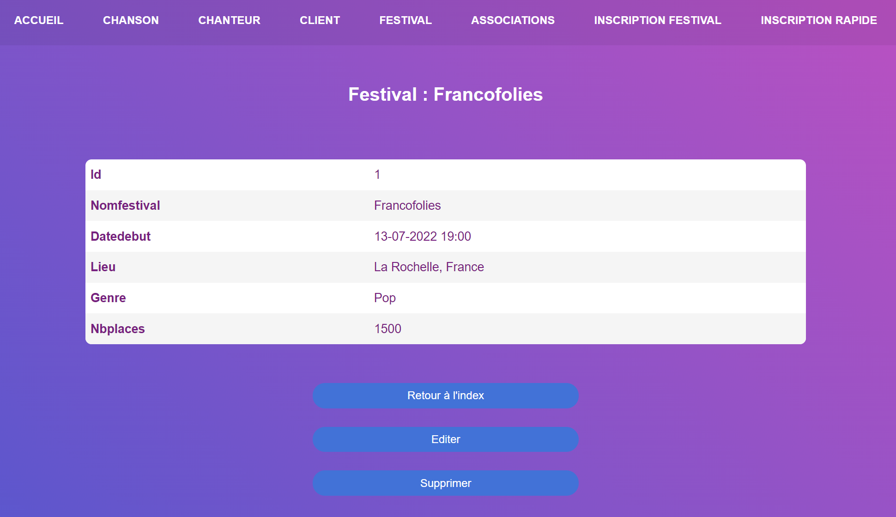

1. En référence aux *conditions de réalisation et ressources nécessaires* du bloc « Conception et développement d'applications » prévues dans le référentiel de certification du BTS SIO.
2. Les réalisations professionnelles sont élaborées dans un environnement technologique conforme à l’annexe II.E du référentiel du BTS SIO.
3. Conformément au référentiel du BTS SIO « *Dans tous les cas, les candidats doivent se munir des outils et ressources techniques nécessaires au déroulement de l’épreuve. Ils sont seuls responsables de la disponibilité et de la mise en œuvre de ces outils et ressources. La circulaire nationale d’organisation précise les conditions matérielles de déroulement des interrogations et les pénalités à appliquer aux candidats qui ne se seraient pas munis des éléments nécessaires au déroulement de l’épreuve.* ». Les éléments peuvent être un identifiant, un mot de passe, une adresse réticulaire (URL) d’un espace de stockage et de la présentation de l’organisation du stockage.
4. Lien vers la documentation complète, précisant et décrivant, si cela n’a été fait au verso de la fiche, la réalisation professionnelle, par exemple service fourni par la réalisation, interfaces utilisateurs, description des classes ou de la base de données.